# ***Пролом Баня***

Пролом-Баня расположена на юге Сербии, на лесом покрытых склонах горы Радан (600 м). Нетронутая природа лесом покрытых скатов и приятный климат благоприятно действуют на человеческий организм и укрепляют иммунитет.

Все медицинские и wellness-программы в нашем курорте базируются на лечебных характеристиках Пролом-воды, принадлежащей к редкой группе вод,обладающих высокими бальнеологическими свойствами, предоставляющими возможность лечения широкого спектра показаний:

1. **Болезни почек и мочевыводящих путей**

• хронические инфекции **почек и мочевыводящих путей,**  
• мочекаменная болезнь,  
• состояния после хирургических вмешательств на органах мочевыделительной системы,  
• доброкачественные заболевания предстательной железы.

1. **Болезни органов пищеварения**

• гиперацидный гастрит,  
• язва желудка и двенадцатиперстной кишки,  
• катары кишки,  
• хронический запор,  
• воспаление желчного пузырья и желчевыводящих путей,  
• камень желчного пузыря,  
• состояние после хирургического вмешательства на органах пищеварения

1. **Заболевания кожи**

• псориаз и другие нарушения кератинизации  
• воспалительные дерматозы – экземы, микозы и прочее

1. **Ревматизм**

воспалительный ревматизм в спокойной фазе,   
• дегенеративный ревматизм (артрозы, спондилозы, спондилоартрозы),  
• суставной и внесуставной ревматизм (фиброзиты, миозиты, тендиниты и панникулиты).

***Пролом-вода***, благодаря своим уникальным характеристикам (олигоминеральная, щелочная, гидрокарбонатная), обладает многосторонним благоприятным действием на организм.

**• Высокая щелочность(pH 9,2)** – является идеальной для достижения pH равновесия,  
**• Низкое содержание растворимых минералов, особенно натрия** – позволяет людям всех возрастов пить ее в больших количествах   
**• Детоксикационное действие** – промывет и очищает клетки от токсинов, свободных радикалов и вредных веществ   
**• Высокая способность к гидратации** – быстро усваивается, гидратирует и освежает весь организм

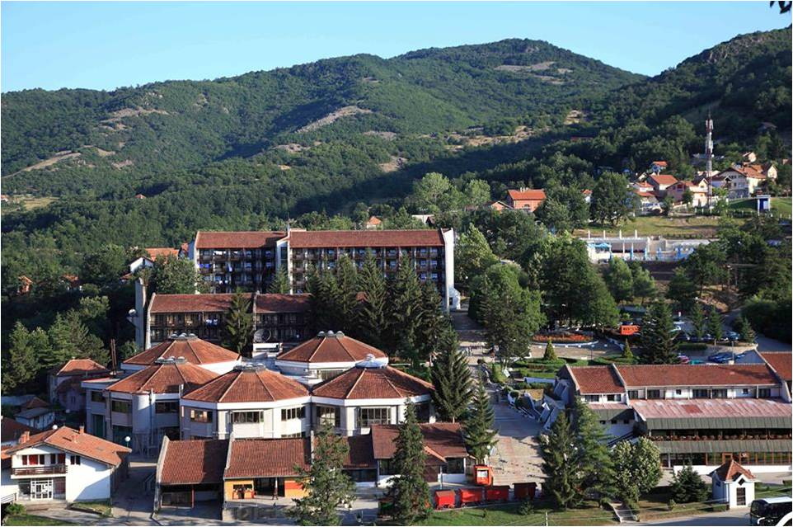 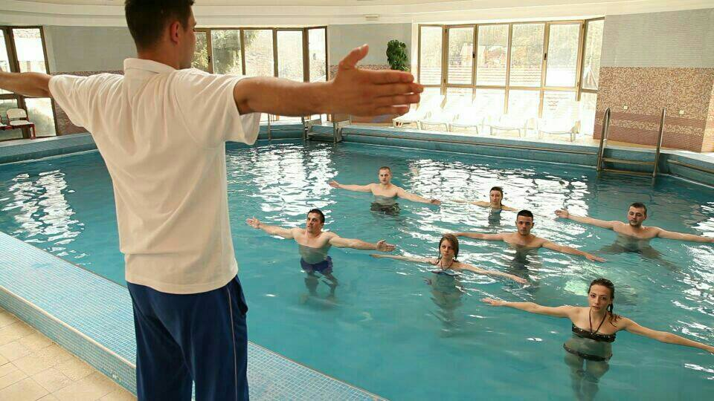

**ПРЕЙСКУРАНТ НА 2017. год:**

**БО день - основной подразумевает:**

* Размещение в двухместных и одноместных номерах в гостинице „Новый Радан“ - телевизор, минибар, балкон, халаты, фены, WiFi интернет),
* Медосмотры у дежурных врачей во время пребывания, консультативный прием врача-специалиста,
* Прием лечебной Пролом-воды (питьевые процедуры), ванны в лечебной Пролом-воде в номере (гидротерапия), посещение бассейна с лечебной Пролом-водой, гидрокинезиотерапия (групповые занятия в бассейне с лечебной водой),
* Питание трехразовое - приспособлено к показаниям к лечению, в соответствии с рекомендациями курортных врачей;
* Анимационная программа с терапевтом-рекреатором: групповые занятия в тренажерном зале и под открытом небом, прогулки;
* Ежедневно посещение открытого бассейна, тренажерного зала и спортивных площадок (площадка с асфальтовым покрытием для малых игр: гандбол, волейбол, баскетбол), развлекательных залов: настольный теннис, бильярд и дартс;
* Курортные сборы.

|  |  |
| --- | --- |
| **БО день основной- стандартный комфорт** | **33 €** |

|  |  |
| --- | --- |
| **БО день полный - стандартный номер** | **45 €** |

**БO день - полный подразумевает:**

* Основной БO день и следующие процедуры:
* **Электротерапия** (магнитная терапия**,** диадинамик, интерферентные токи, тенс, ультразвук, лампа солюкс, мышечный стимулятор, биоптрон прибор светотерапии)**,**
* **Грязелечение (до двух нанесений),**
* **Гидротерапия (жемчужная ванна),**
* **Мануальный (ручной) массаж - сегментарный (10 мин.),**
* Ультразвуковая диагностика брюшной полости,
* Лабораторные анализы,
* ЭКГ (по необходимости).

|  |  |
| --- | --- |
| **БО день основной - номер комфорт** | **36 €** |

|  |  |
| --- | --- |
| **БО день полный- номер комфорт** | **48 €** |

|  |  |
| --- | --- |
| **БО день основной- апартамент** | **43 €** |

|  |  |
| --- | --- |
| **БО день полный - апартамент** | **55 €** |

* Цены указаны на одного человека в сутки в двухместном номере.
* Дополнительная плата за одноместный номер: 12 € в сутки.
* Дети:

0-9 лет: пребывают бесплатно,

9-14 лет: оплачивают 50% от стоимости пансиона.

**Указанные цены не включают:**

* Wellness-центр: паровая комната, соляная комната-пищера, сауна, джакузи-бассейн, тепидарий (10€ на человека в сутки)*,*
* **Мануальный массаж всего тела (25 минут 15** €, 50 **минут** 27 €).

**Необязательный програм:**

* Экскурсия в Джаволя-Варош (памятник природы и одновременно является единственным представителем Сербии в конкурсе "7 мировых чудес природы"),
* Экскурсия до курорта Луковска Баня (является высочайшим лечебным курортом в Сербии, 37 источник),
* Экскурсия до города Куршумлия- (первая столица Сербии, здесь находятся первые церкви из 12. века) и место археологических раскопок эпохи неолита Плочник,
* Для гостей есть возможность организования экскурсии в сопровождении местного экскурсовода до городах в окружении-Ниш, Крушевац, гора Копаоник.

